ABB et B&R présentent leur première solution entièrement intégrée sur SPS
Les robots ABB font désormais partie intégrante de l'offre produit de B&R
Sur le salon SPS, hall 7 stand 2016, B&R, qui fait partie de la division Robotics & Discrete Automation d'ABB, présentera des robots ABB entièrement intégrés à ses systèmes d'automatisation. Les fabricants de machines pourront ainsi acquérir des robots et des systèmes de contrôle de machine auprès d'un seul et même fournisseur. De plus, B&R sera aussi un des premiers fabricants à présenter une offre produit complète pour la solution de communication ouverte et temps réel OPC UA over TSN.

L'intégration de robots ABB dans le système d'automatisation de B&R permet de faire l'économie d'un contrôleur robotique dédié, d'une armoire électrique séparée, et de programmeurs spécialisés. Cette solution simplifie la mise en œuvre des robots dans les machines et optimise la synchronisation des robots avec les autres composants de machines. Les clients peuvent ainsi réduire leurs temps de développement et atteindre un niveau de précision sans précédents.
Les produits B&R communiquent avec OPC UA over TSN
Sur SPS, B&R présentera également une offre produit complète pour la communication avec OPC UA over TSN, le standard de communication ouvert et temps réel. L'offre comprend notamment des automates X20 haute performance, des contrôleurs de bus, des PC industriels et un switch TSN. B&R permet ainsi la mise en place d'un réseau entièrement standardisé et unifié pour la réalisation de machines adaptatives. Le standard ouvert OPC UA over TSN remplace tous les protocoles existants, permettant ainsi des échanges de données standardisés entre tous les participants du réseau via une interface unique. Le développement et l'exploitation des machines et des installations de production sont ainsi grandement simplifiés.
Systèmes d'entraînement décentralisés et compacts
Sur le stand de B&R, les visiteurs découvriront également deux nouveaux servomoteurs ultra-compacts avec servovariateur intégré. Ces nouveaux actionneurs de la gamme ACOPOSmotor facilitent le développement de machines et d'installations modulaires. De plus, ils réduisent l'effort de montage et libèrent de l'espace dans l'armoire électrique. Les nouveaux moteurs couvrent une plage de puissance allant de 0,22 à 0,35 kW. Les dimensions du modèle le plus compact sont réduites à 60 mm x 90 mm (l x h). Malgré leur compacité, ils intègrent un servovariateur dont les performances permettent de réduire le temps des boucles d'asservissement à 50 µs.

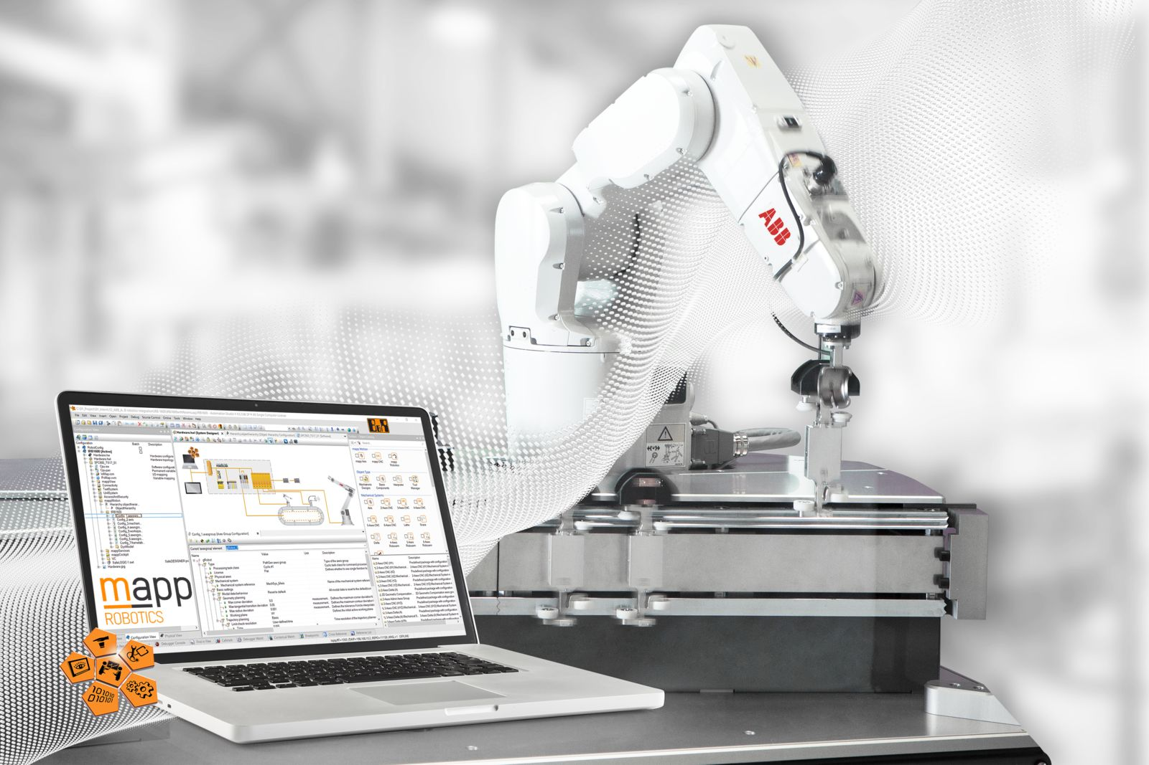
ABB et B&R présentent leur première solution entièrement intégrée sur SPS 2019.

A propos de B&R
B&R est une société d'automatismes innovante dont le siège social est basé en Autriche et qui dispose d'agences partout dans le monde. Le 6 juillet 2017, B&R est devenue une business unit du groupe ABB. Comptant parmi les leaders de l’automatisation industrielle, B&R allie technologies avancées et ingénierie de haut niveau pour fournir à ses clients, dans la quasi-totalité des industries, des solutions complètes pour l’automatisation de machines et de lignes, le contrôle de mouvements, la visualisation et la sécurité intégrée. En s’appuyant sur des standards de communication IoT Industriel comme OPC UA, POWERLINK et openSAFETY, et sur le puissant environnement de développement logiciel Automation Studio, B&R façonne l'avenir de l'ingénierie des automatismes. Forte de son leadership technologique, la société puise sa capacité d'innovation dans sa volonté de simplifier les processus et d'aller au-delà des attentes des clients.
Pour plus d'informations : www.br-automation.com

